

**МИНОБРНАУКИ РОССИИ**

Федеральное государственное бюджетное образовательное учреждение высшего образования

**«МИРЭА – Российский технологический университет»**

|  |
| --- |
| **РТУ МИРЭА** |
|  |
| **Институт кибербезопасности и цифровых технологий (ИКБ)** |
|  |
| КБ-2 «Информационно-аналитические системы кибербезопасности» |

**ОТЧЕТ О ВЫПОЛНЕНИИ ИНДИВИДУАЛЬНОГО ЗАДАНИЯ №6**

# **В РАМКАХ ДИСЦИПЛИНЫ «ТЕХНОЛОГИИ ХРАНЕНИЯ В СИСТЕМАХ КИБЕРБЕЗОПАСНОСТИ»**

Выполнил:

Студент 3-ого курса

Учебной группы БИСО-02-22

Зубарев В.С.

Создайте каталог для нового проекта и сформируйте файл docker-compose.yml для развертывания MinIO (https://hub.docker.com/r/minio/minio) в режиме SingleNode Single-Drive (1 сервер, 1 диск).

Файл docker-compose.yml

version: '3.7'

services:

minio:

container_name: minio_zvs

restart: always

image: minio/minio:latest

ports:

- "12005:9000"

- "13005:9090"

environment:

MINIO_ROOT_USER: admin_zvs

MINIO_ROOT_PASSWORD: 12345678

command: server /data --console-address ":9090"

volumes:

- ./data:/data

- ./config:/root/.minio

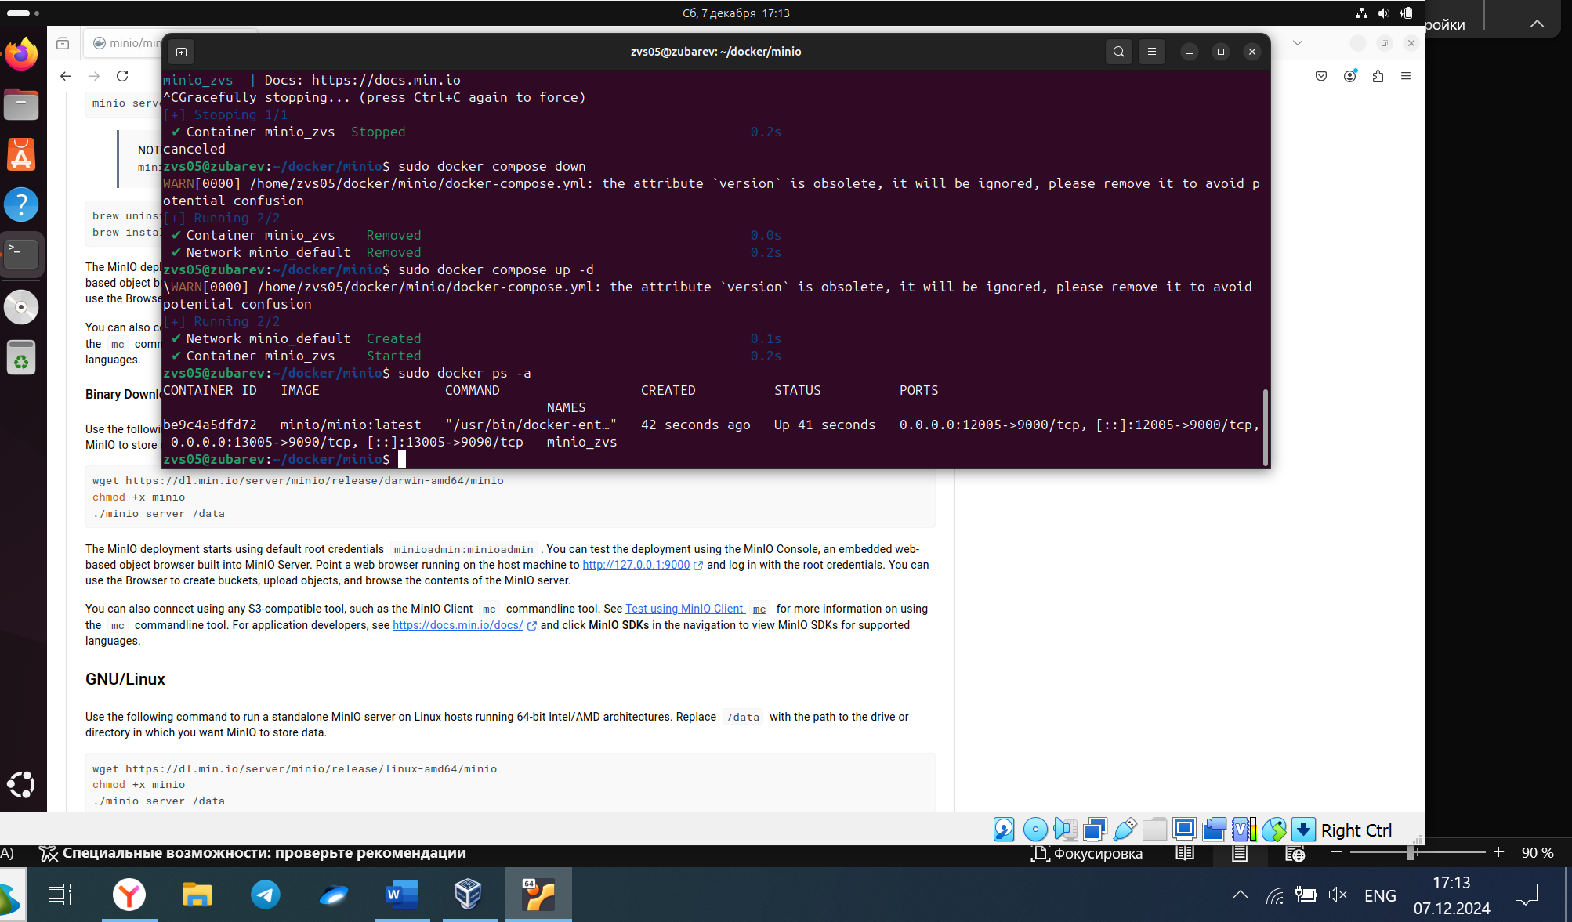

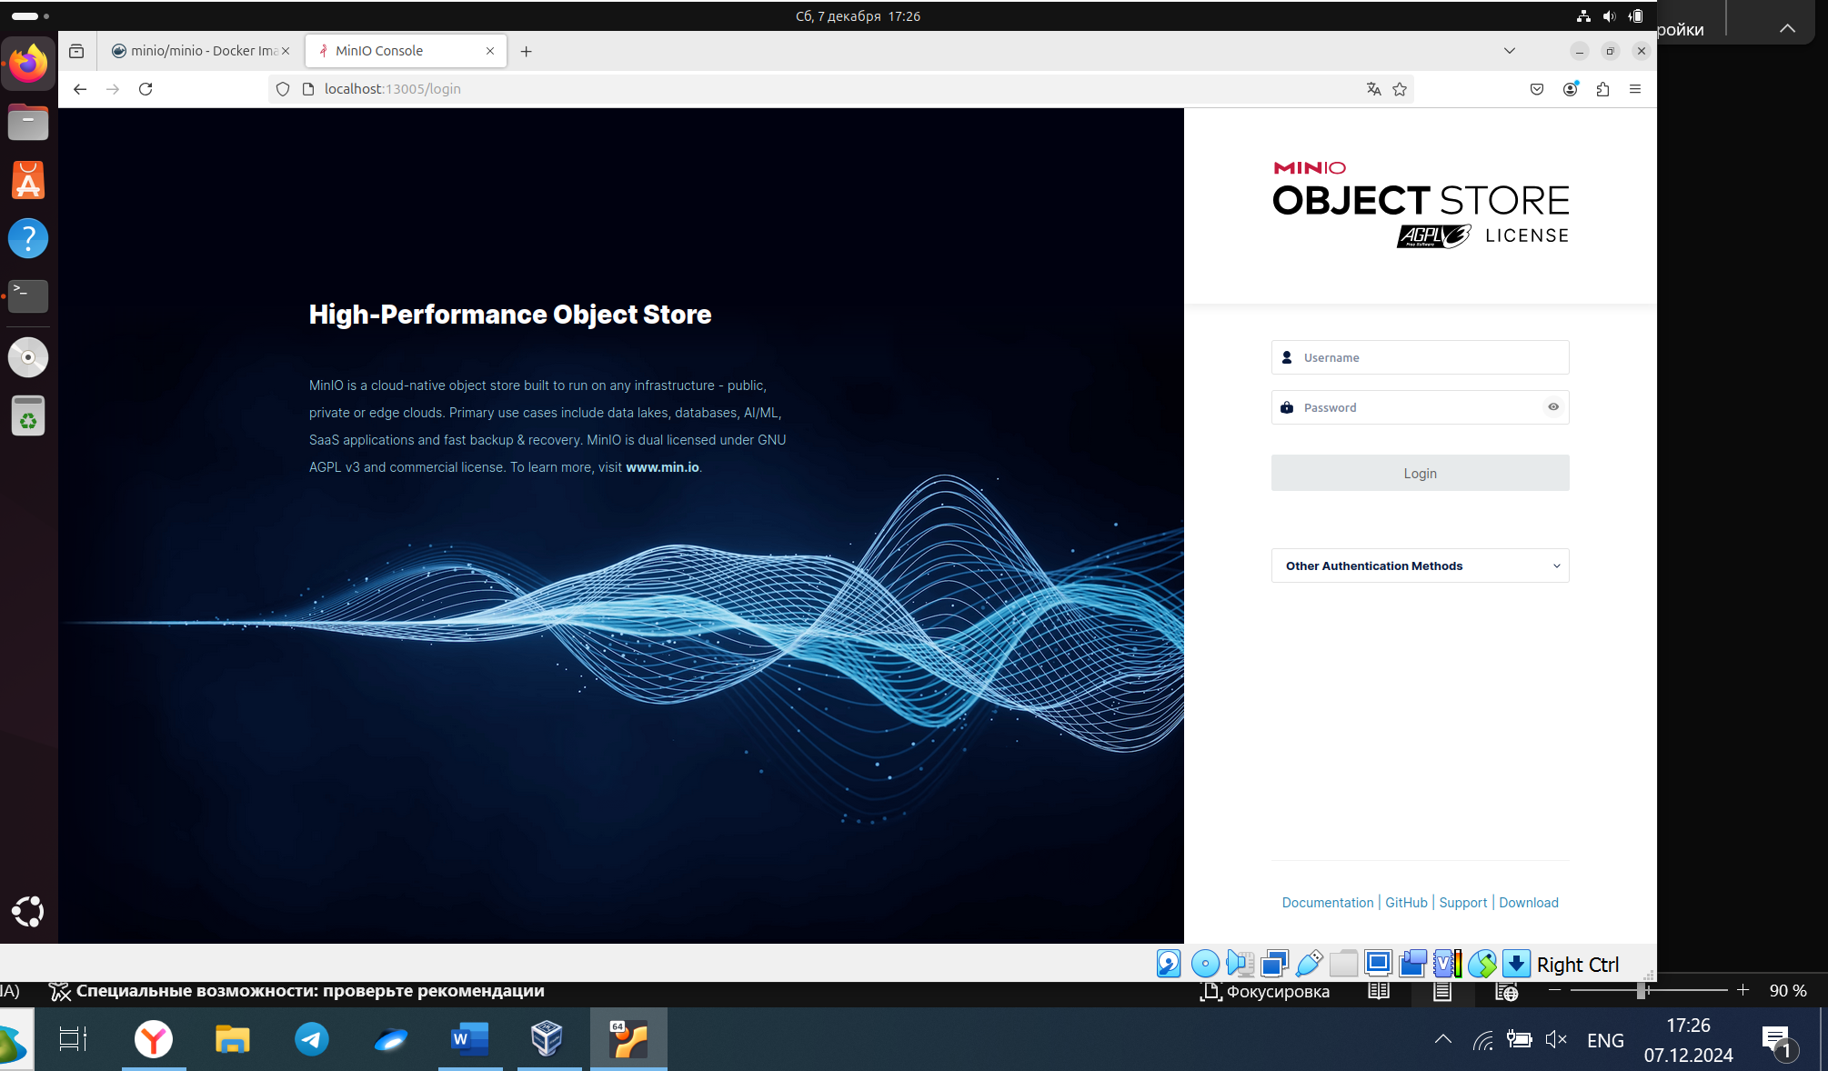

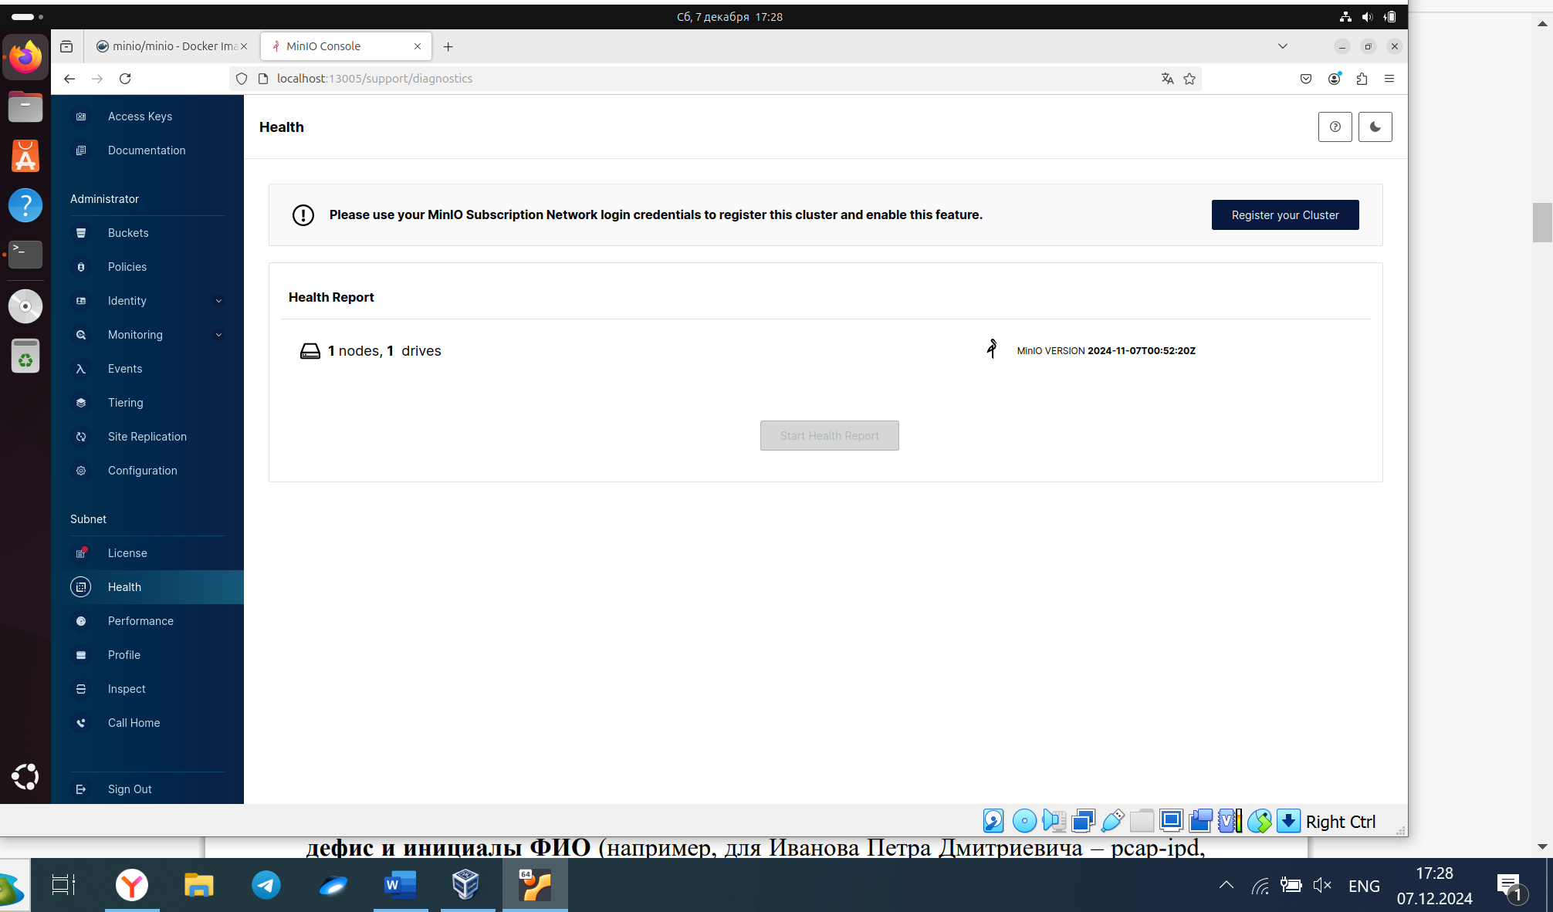

Добавьте разделы (buckets). Названия разделов должны заканчиваться на дефис и инициалы ФИО (например, для Иванова Петра Дмитриевича – pcap-ipd, reports-ipd, и т.п.).

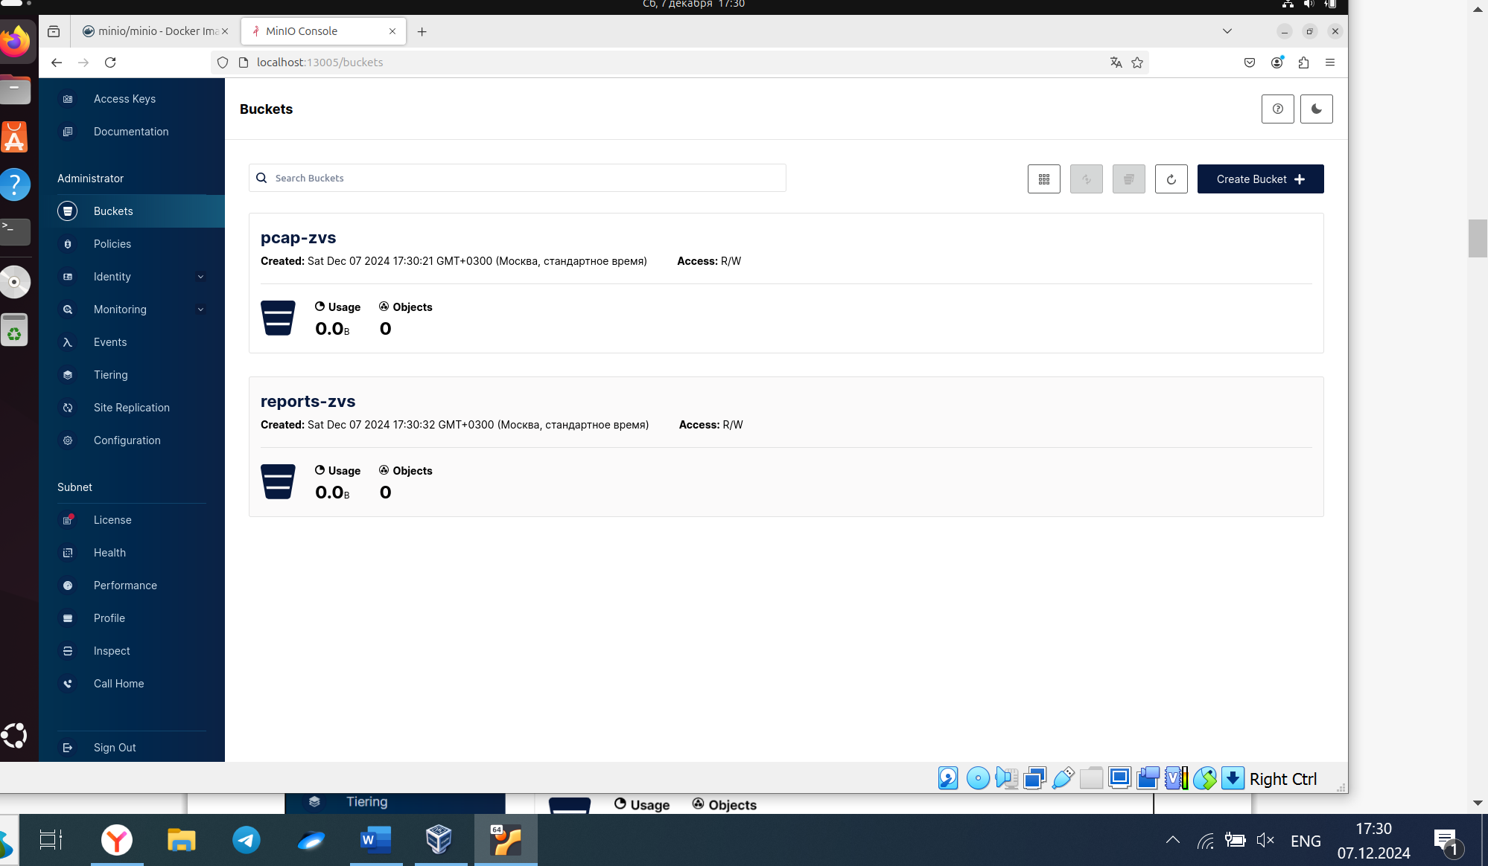

Пример загрузки файлов:

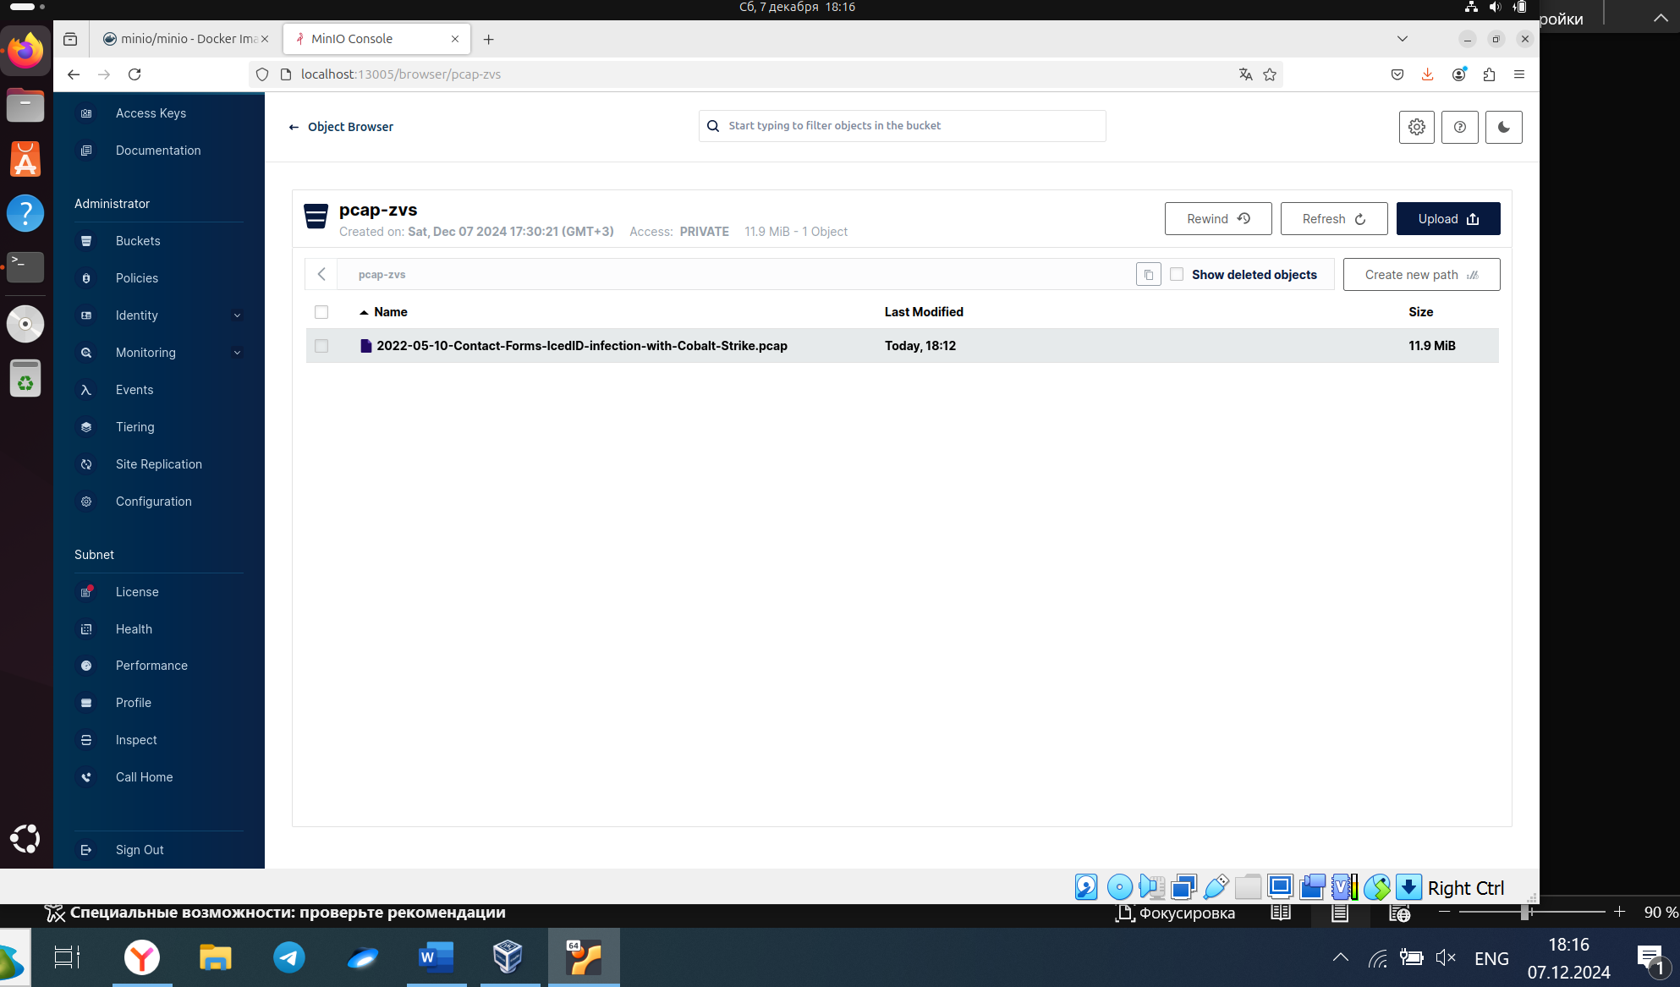

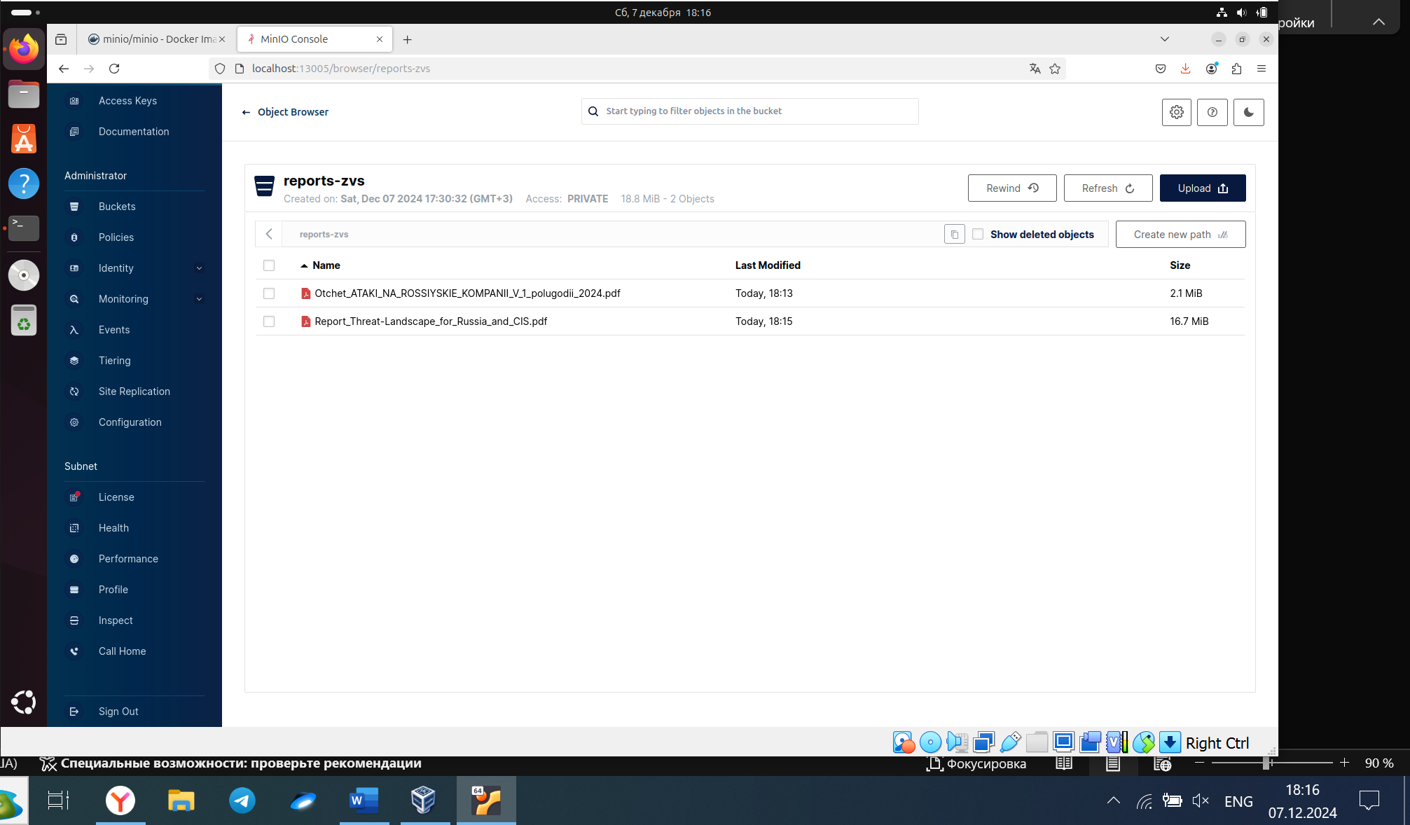

Изучите, как работает версионирование. Для этого загрузите несколько различных версий файла с одинаковым названием в один и тот же раздел (в разделе должно быть включено версионирование).

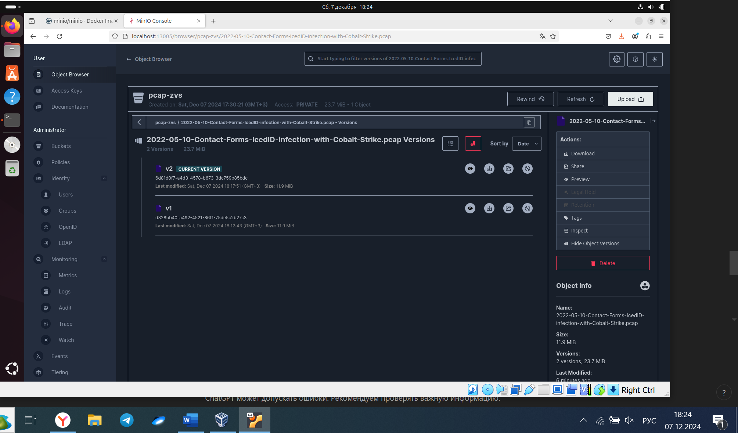

Создайте алиас (alias) в mc (авторизуйтесь).

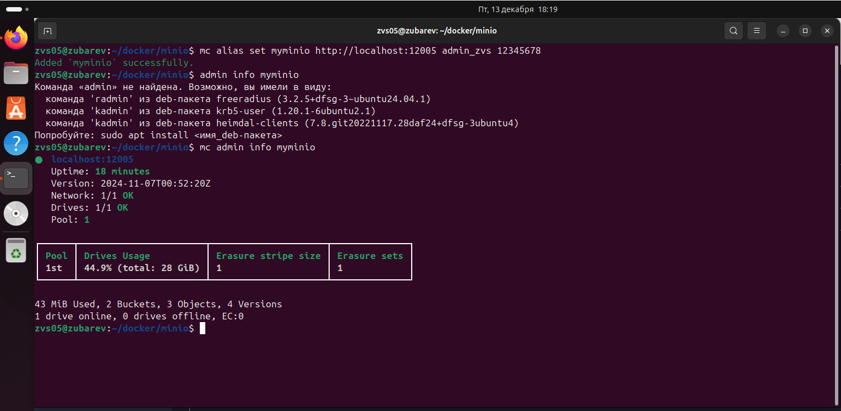

Изучите команды MinIO Client (https://hub.docker.com/r/minio/mc/). Попрактикуйтесь в выполнении основных:

− создание, удаление разделов;

− добавление, обновление, удаление файлов;

− поиск объектов;

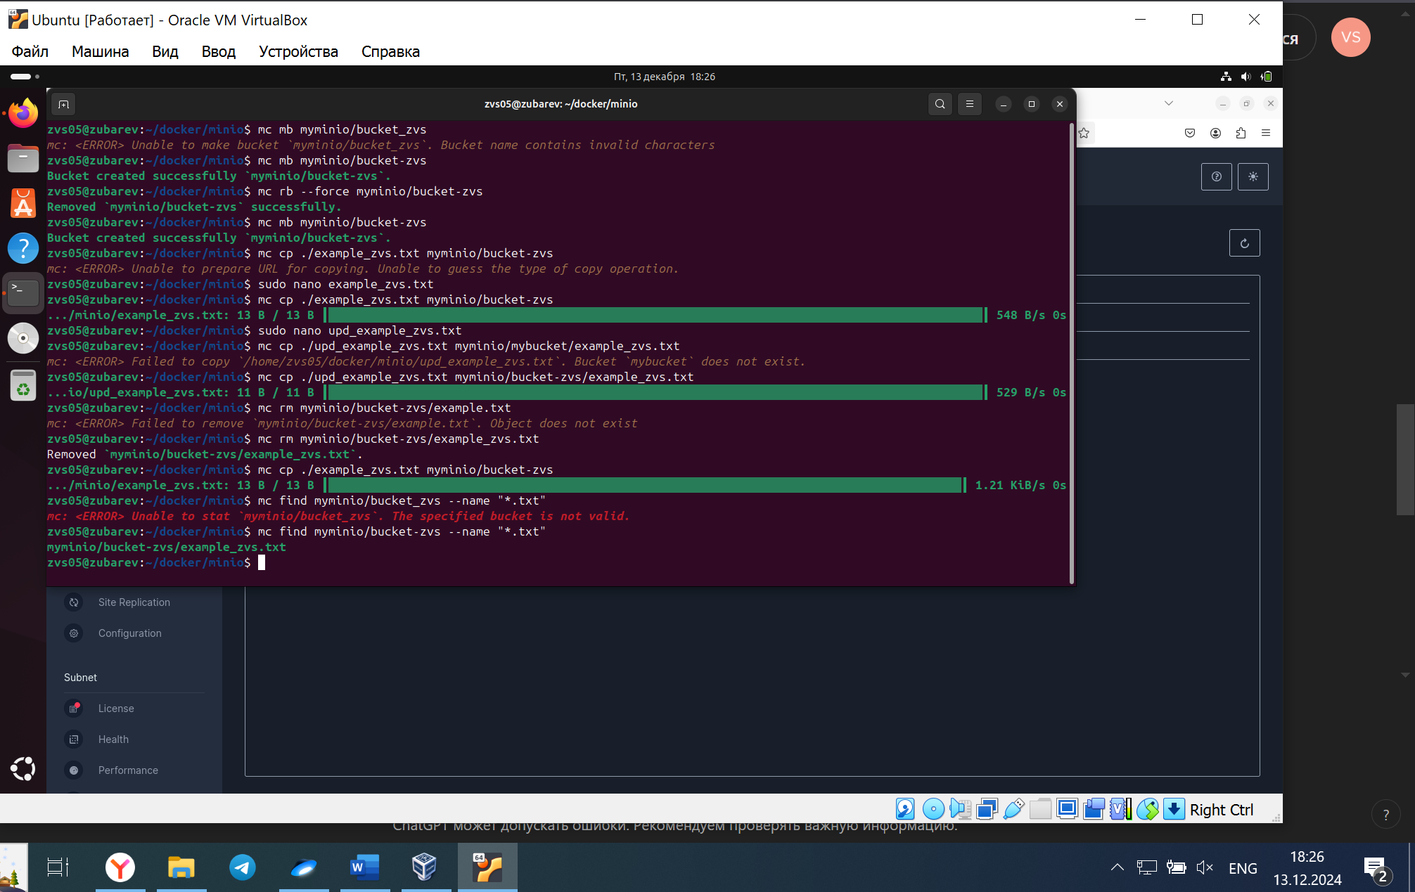

− отображение содержимого файлов;

− другие команды (мониторинг действий, вывод структуры проекта).

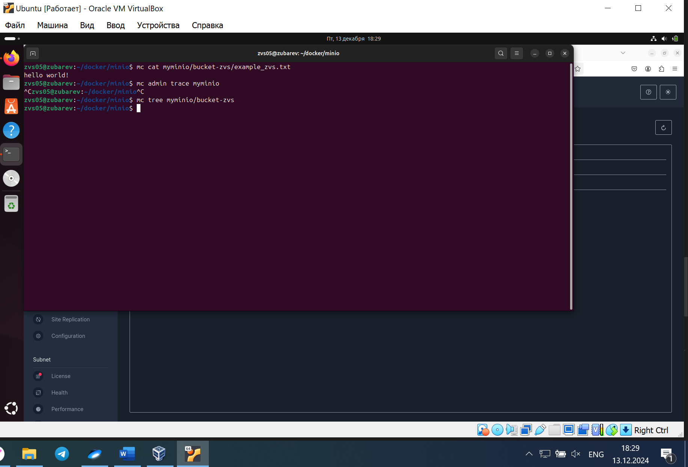

Напишите скрипт/программу для работы с MinIO. Минимальный функционал: − создание и удаление разделов;

− загрузка файлов в раздел;

− скачивание файлов;

− удаление файлов;

− просмотр списка файлов в разделе.

Листинг программы:

from minio import Minio  
from minio.error import S3Error  
import os  
  
# Инициализация клиента MinIO  
minio_client = Minio(  
 "localhost:12005", # Замените на адрес вашего MinIO сервера  
 access_key="admin_zvs", # Ваш Access Key  
 secret_key="12345678", # Ваш Secret Key  
 secure=False  
)  
  
# Создание раздела  
def create_bucket(bucket_name):  
 if not bucket_name.endswith("zvs"):  
 print(f"Название раздела должно заканчиваться на 'zvs': {bucket_name}")  
 return  
 if not minio_client.bucket_exists(bucket_name):  
 minio_client.make_bucket(bucket_name)  
 print(f"Раздел '{bucket_name}' создан.")  
 else:  
 print(f"Раздел '{bucket_name}' уже существует.")  
  
# Удаление раздела  
def delete_bucket(bucket_name):  
 try:  
 objects = minio_client.list_objects(bucket_name, recursive=True)  
 for obj in objects:  
 minio_client.remove_object(bucket_name, obj.object_name)  
 minio_client.remove_bucket(bucket_name)  
 print(f"Раздел '{bucket_name}' удален.")  
 except S3Error as e:  
 print(f"Ошибка удаления раздела: {e}")  
  
# Загрузка файла в раздел  
def upload_file(bucket_name, file_path):  
 if not os.path.exists(file_path):  
 print(f"Файл {file_path} не существует.")  
 return  
 file_name = os.path.basename(file_path)  
 if not file_name.startswith("zvs_"):  
 print(f"Имя файла должно начинаться с 'zvs_': {file_name}")  
 return  
 try:  
 minio_client.fput_object(bucket_name, file_name, file_path)  
 print(f"Файл '{file_name}' загружен в раздел '{bucket_name}'.")  
 except S3Error as e:  
 print(f"Ошибка загрузки файла: {e}")  
  
# Скачивание файла из раздела  
def download_file(bucket_name, object_name, download_path):  
 try:  
 minio_client.fget_object(bucket_name, object_name, download_path)  
 print(f"Файл '{object_name}' скачан в '{download_path}'.")  
 except S3Error as e:  
 print(f"Ошибка скачивания файла: {e}")  
  
# Удаление файла из раздела  
def delete_file(bucket_name, object_name):  
 try:  
 minio_client.remove_object(bucket_name, object_name)  
 print(f"Файл '{object_name}' удален из раздела '{bucket_name}'.")  
 except S3Error as e:  
 print(f"Ошибка удаления файла: {e}")  
  
# Просмотр списка файлов в разделе  
def list_files(bucket_name):  
 try:  
 objects = minio_client.list_objects(bucket_name, recursive=True)  
 print(f"Файлы в разделе '{bucket_name}':")  
 for obj in objects:  
 print(f"- {obj.object_name}")  
 except S3Error as e:  
 print(f"Ошибка получения списка файлов: {e}")  
  
# Демонстрация работы функций  
if __name__ == "__main__":  
 bucket_name = "files-zvs"  
 create_bucket(bucket_name)  
  
 # Загрузка файлов  
 upload_file(bucket_name, "zvs_01.txt") # Файл должен существовать  
 upload_file(bucket_name, "zvs_02.txt") # Файл должен существовать  
  
 # Просмотр файлов  
 list_files(bucket_name)  
  
 # Скачивание файлов  
 download_file(bucket_name, "zvs_01.txt", "downloaded_zvs_01.txt")  
  
 # Удаление файлов  
 delete_file(bucket_name, "zvs_01.txt")  
 delete_file(bucket_name, "zvs_02.txt")  
  
 # Удаление раздела  
 delete_bucket(bucket_name)

Результат работы программы

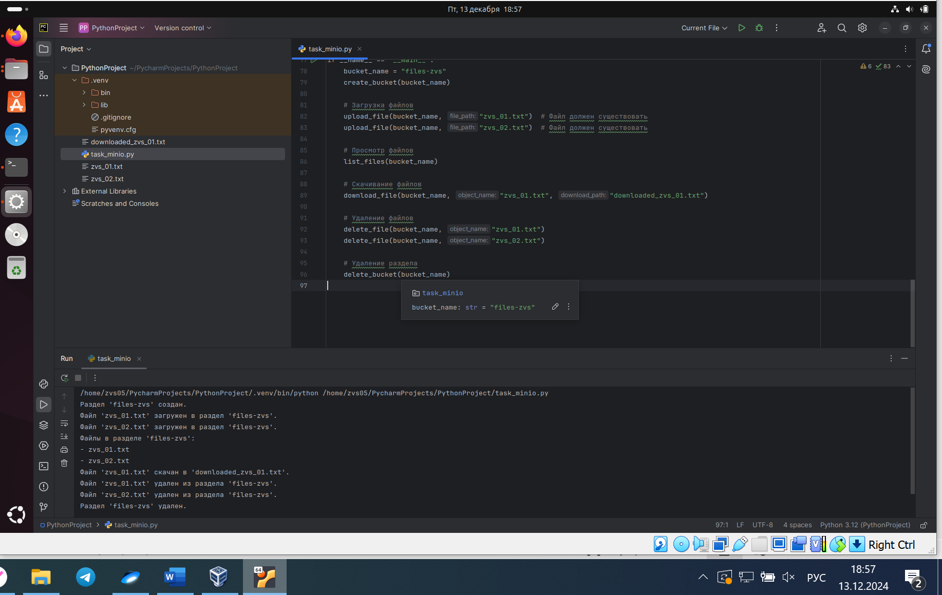

Разверните MinIO в режиме Multi-Node Multi-Drive (не менее 2 серверов и 4 дисков) и проверьте его работоспособность.

Листинг файла docker-compose:

version: '3.7'

services:

minio1:

image: minio/minio:latest

container_name: minio1_zvs

restart: always

ports:

- "12005:9000"

- "13005:9090"

environment:

MINIO_ROOT_USER: admin_zvs

MINIO_ROOT_PASSWORD: 12345678

command: server http://minio{1...2}/data{1...2} --console-address ":9090"

volumes:

- ./data1:/data1

- ./data2:/data2

- ./config1:/root/.minio

healthcheck:

test: ["CMD", "curl", "-f", "http://localhost:9000/minio/health/live"]

interval: 30s

timeout: 10s

retries: 3

start_period: 10s

minio2:

image: minio/minio:latest

container_name: minio2_zvs

restart: always

ports:

- "12105:9000"

- "13105:9090"

environment:

MINIO_ROOT_USER: admin_zvs

MINIO_ROOT_PASSWORD: 12345678

command: server http://minio{1...2}/data{1...2} --console-address ":9090"

volumes:

- ./data3:/data1

- ./data4:/data2

- ./config2:/root/.minio

healthcheck:

test: ["CMD", "curl", "-f", "http://localhost:9000/minio/health/live"]

interval: 30s

timeout: 10s

retries: 3

start_period: 10s

networks:

default:

name: minio_network

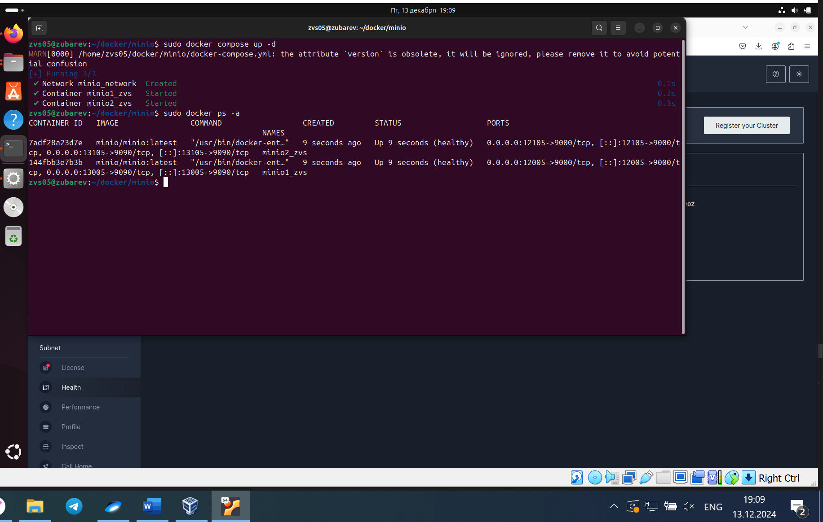

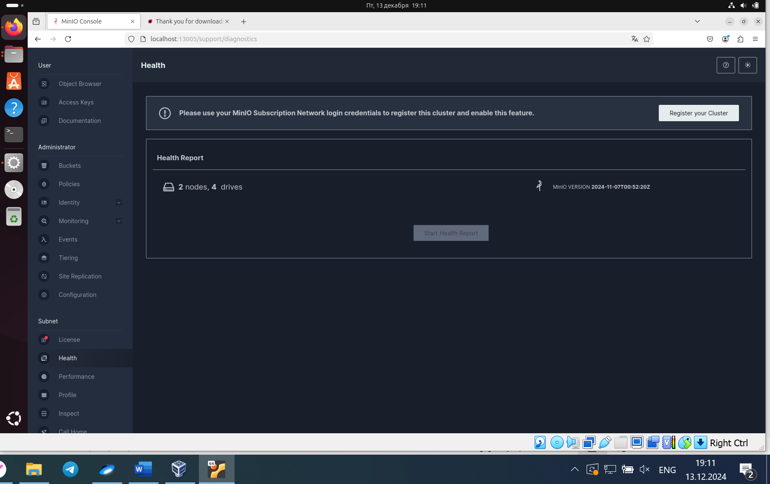

Создайте каталог для проекта и сформируйте файл docker-compose.yml для развертывания Neo4j (<https://hub.docker.com/_/neo4j>).

Листинг файла docker-compose

version: '3.7'

services:

neo4j:

image: neo4j:latest

container_name: neo4j_zvs

restart: always

ports:

- "7405:7474" # Порт для веб-интерфейса Neo4j

- "7605:7687" # Порт для протокола Bolt

environment:

NEO4J_AUTH: none

NEO4J_dbms_directories_import: /import

volumes:

- ./data:/data

- ./import:/import

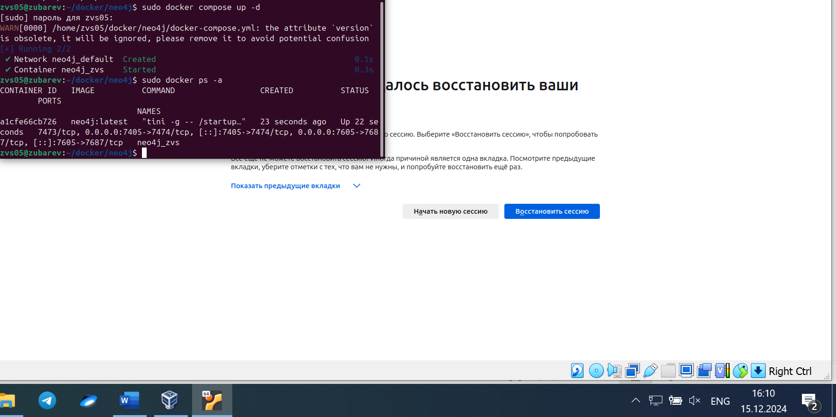

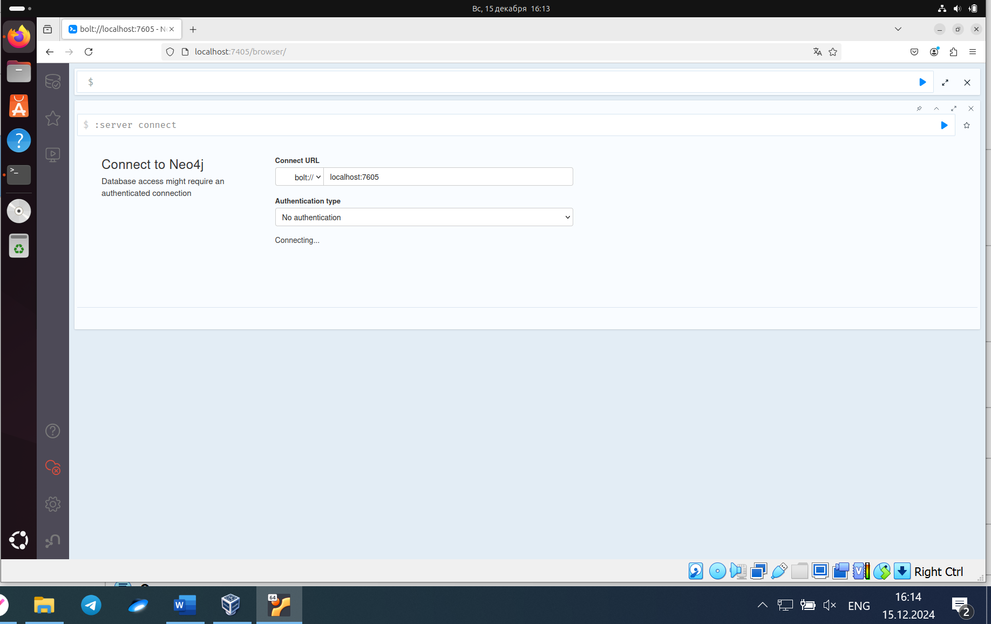

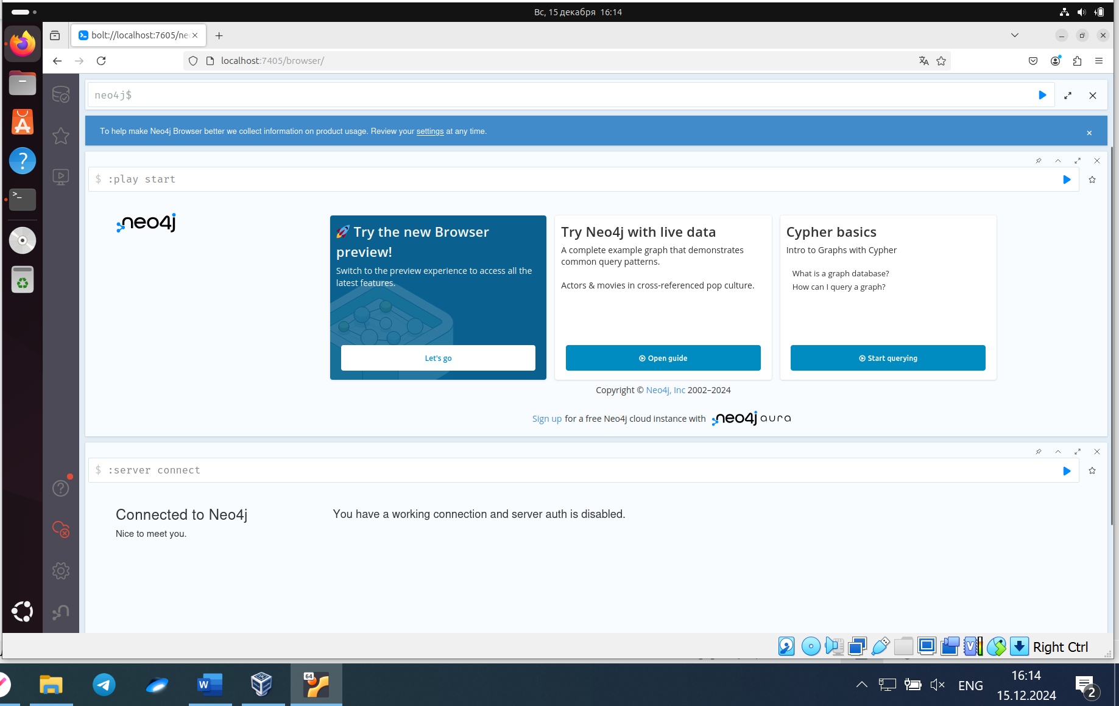

Изучите синтаксис написания запросов Cypher Query Language с использованием команды «:help cypher»

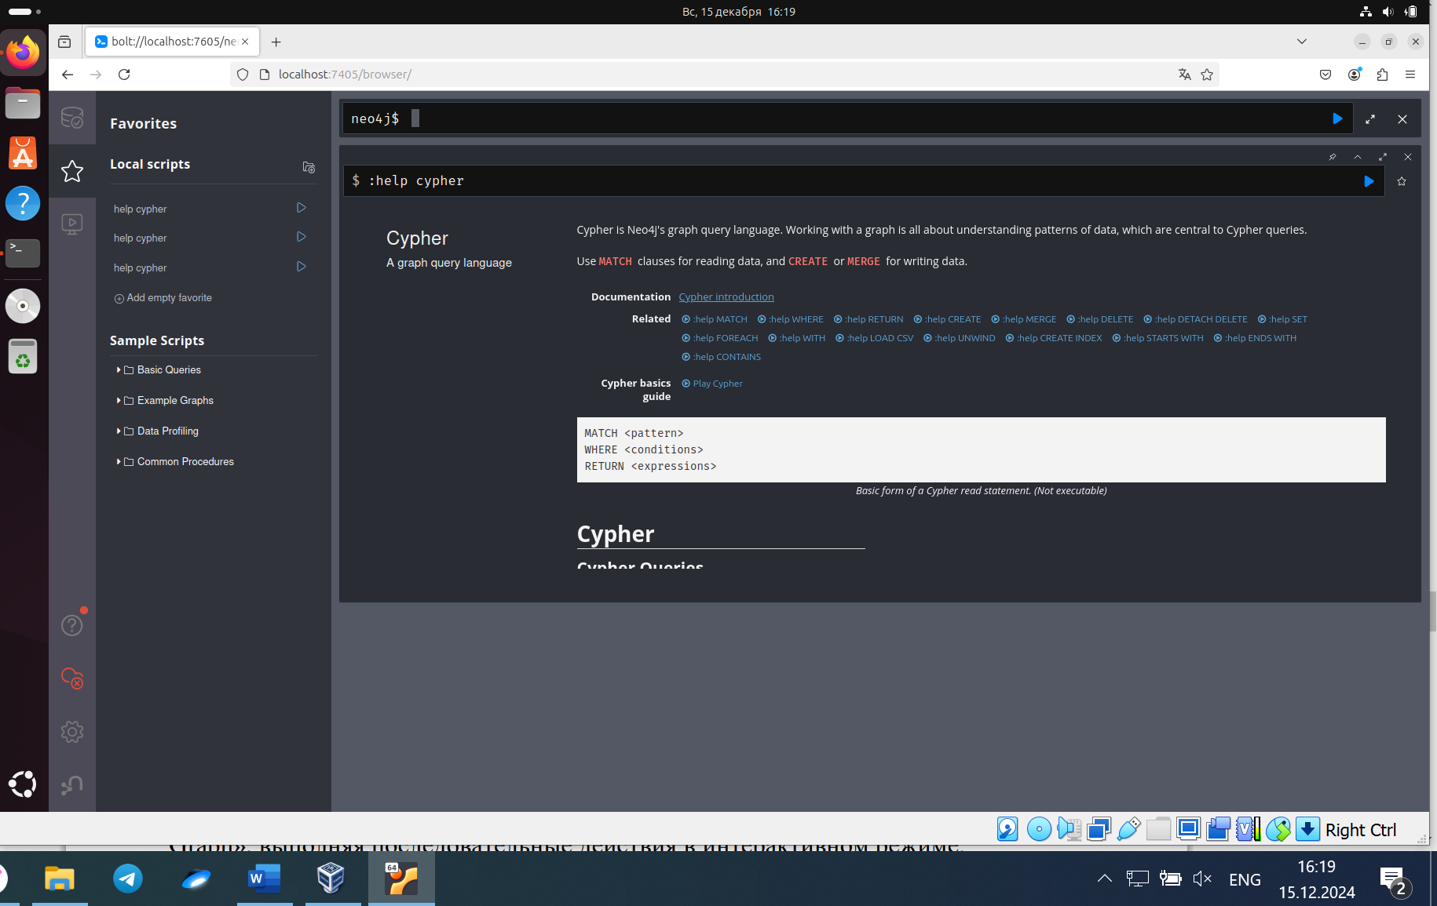

Изучите основные операции и возможности в Neo4j на примере графа «Movie Graph», выполняя последовательные действия в интерактивном режиме.

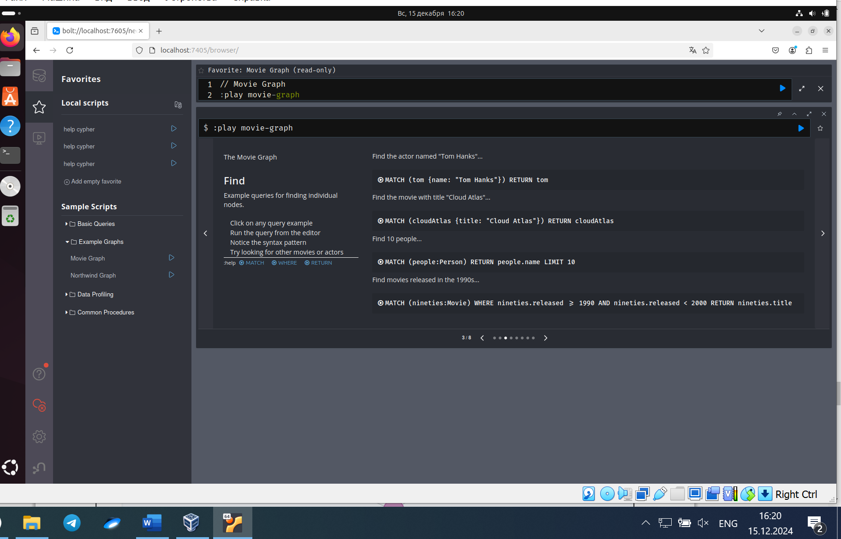

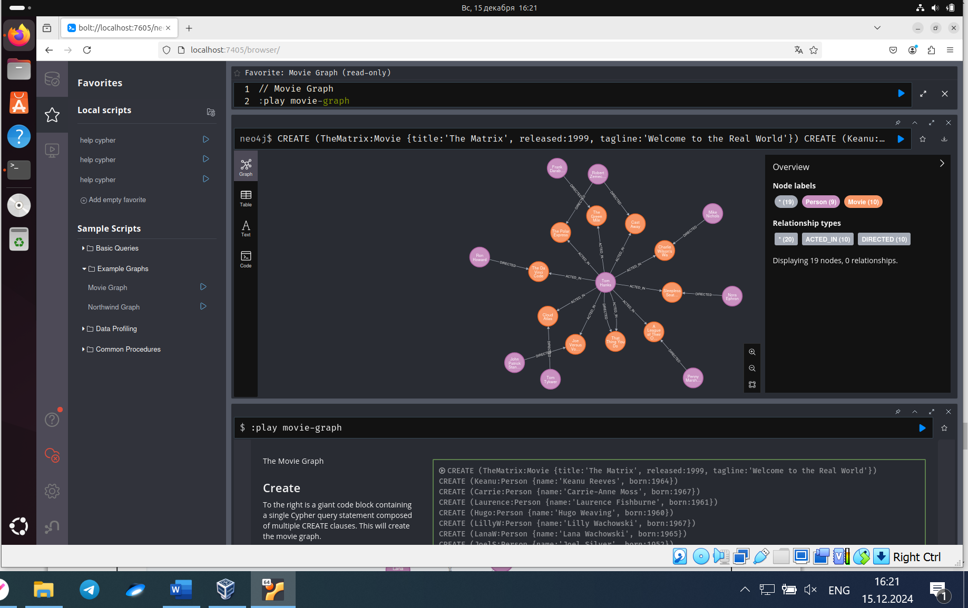

Сформируйте тестовый набор данных в формате CSV для импорта и создания графа в Neo4j (например, на сайте https://sqldatagenerator.com/generator). Поместите файл в каталог import

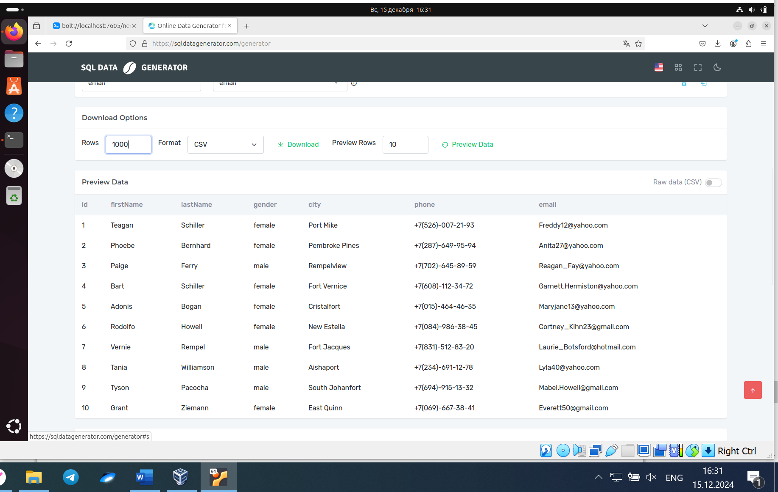

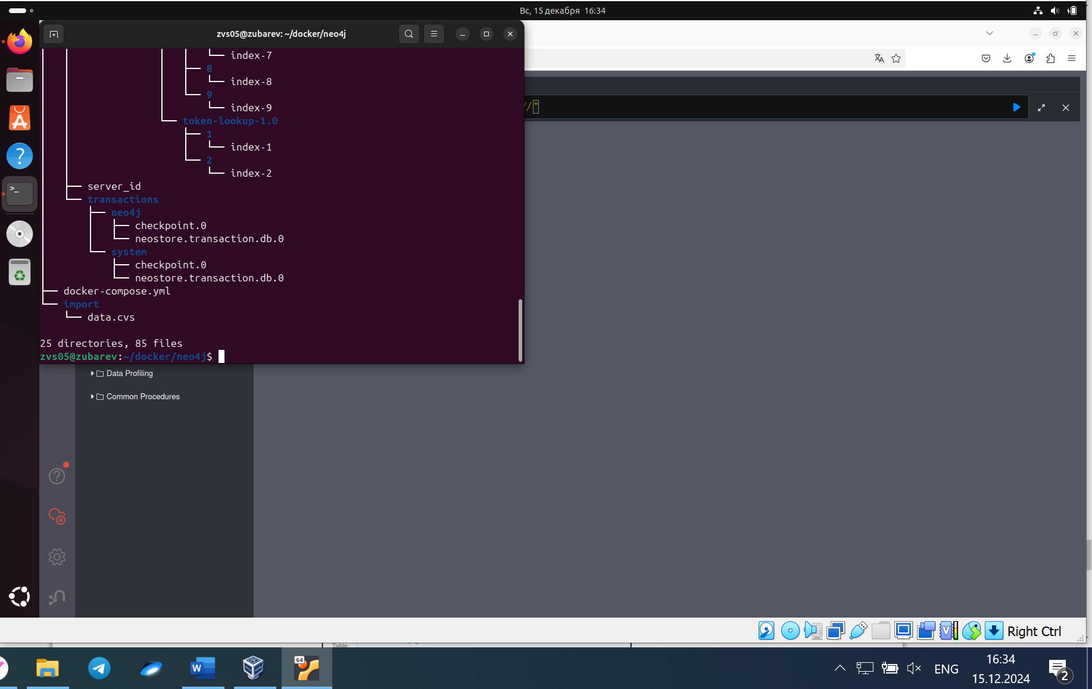

Импортируйте данные в Neo4j.

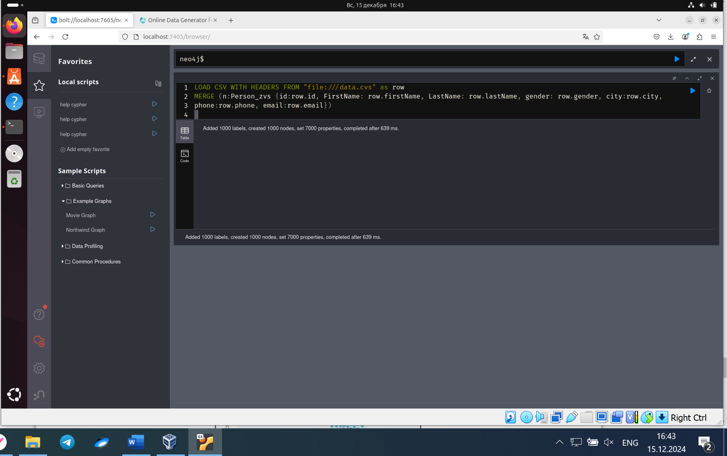

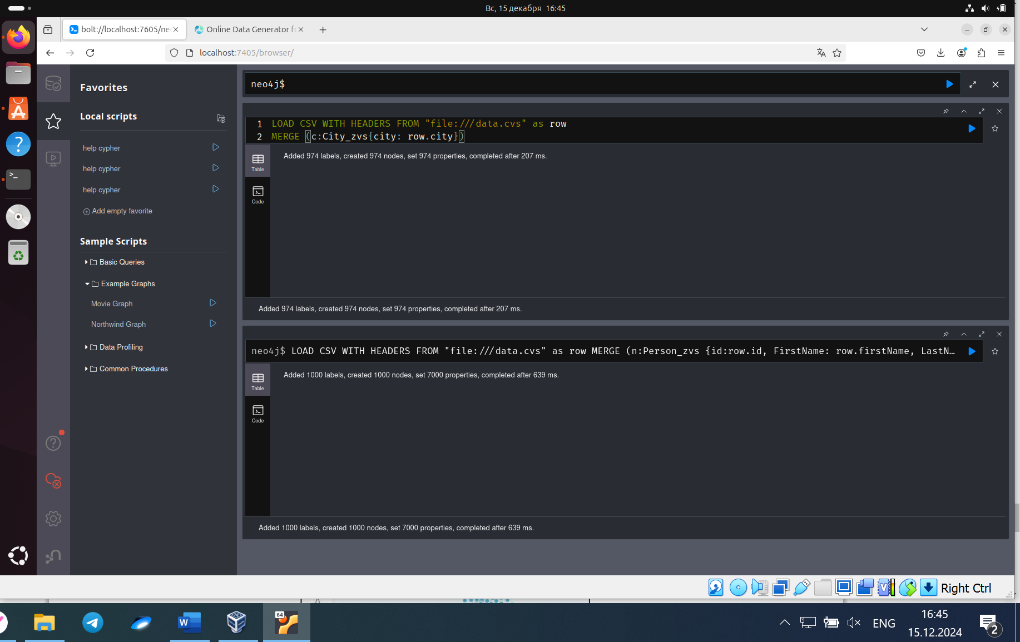

Создайте связи между двумя сущностями

Проанализируйте полученный граф.

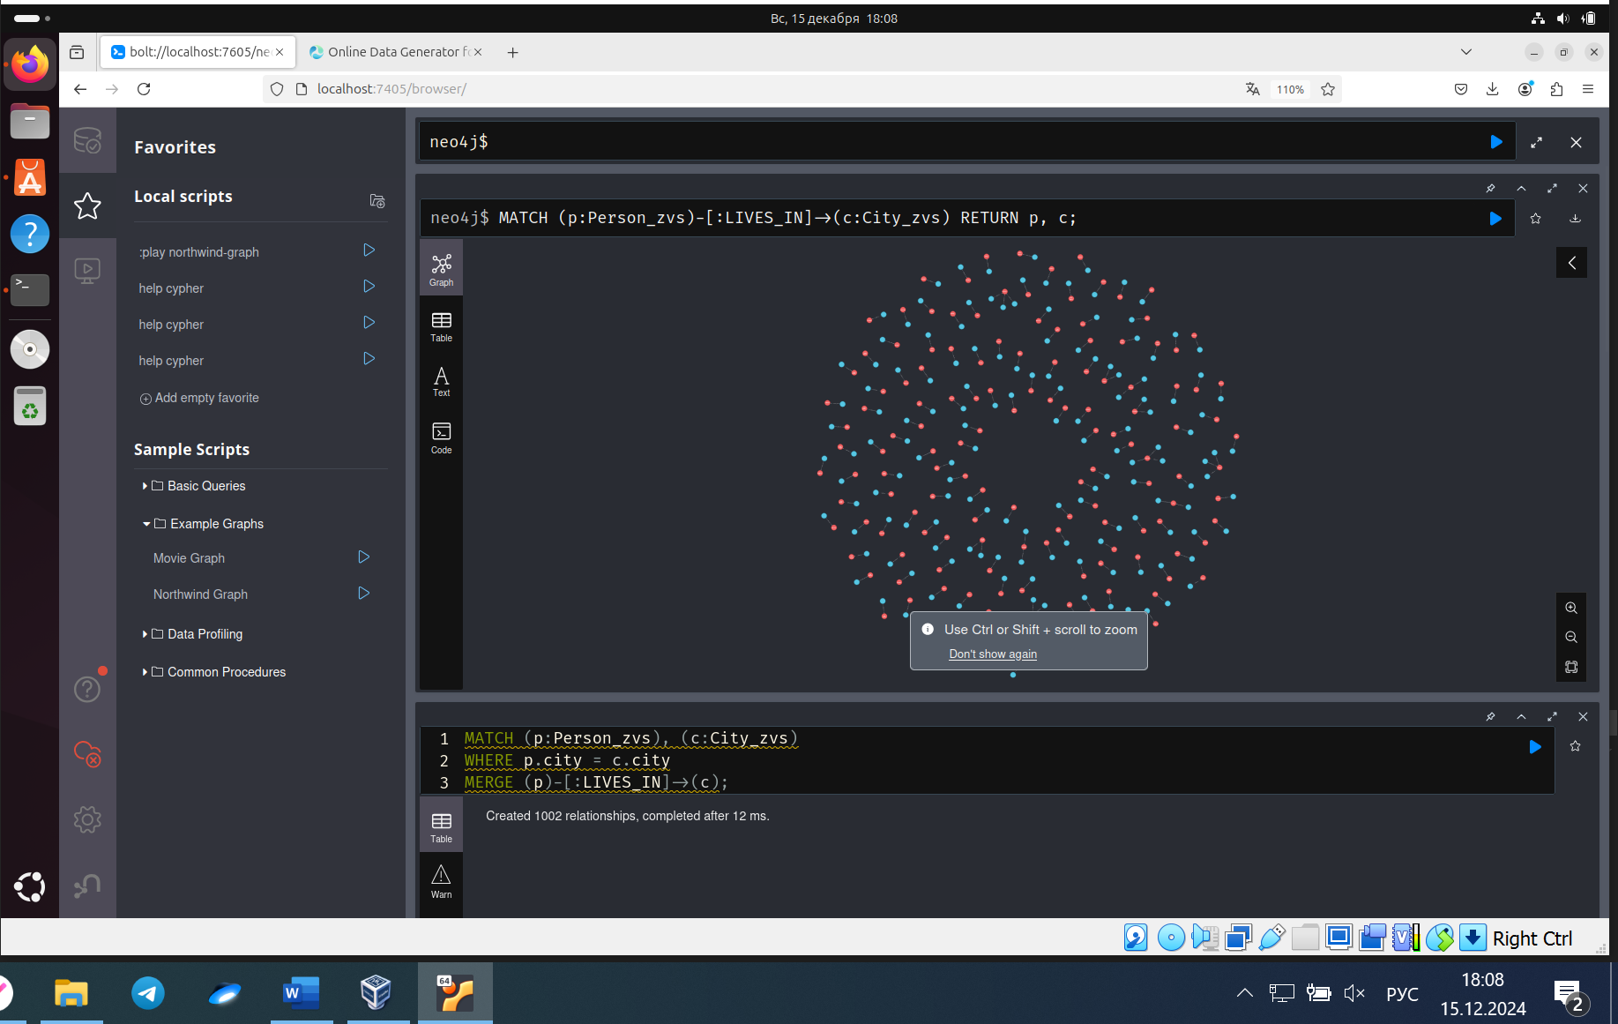

Граф показывает какие люди живут в каких городах

Выполните в созданном графе операции:

-добавления узлов

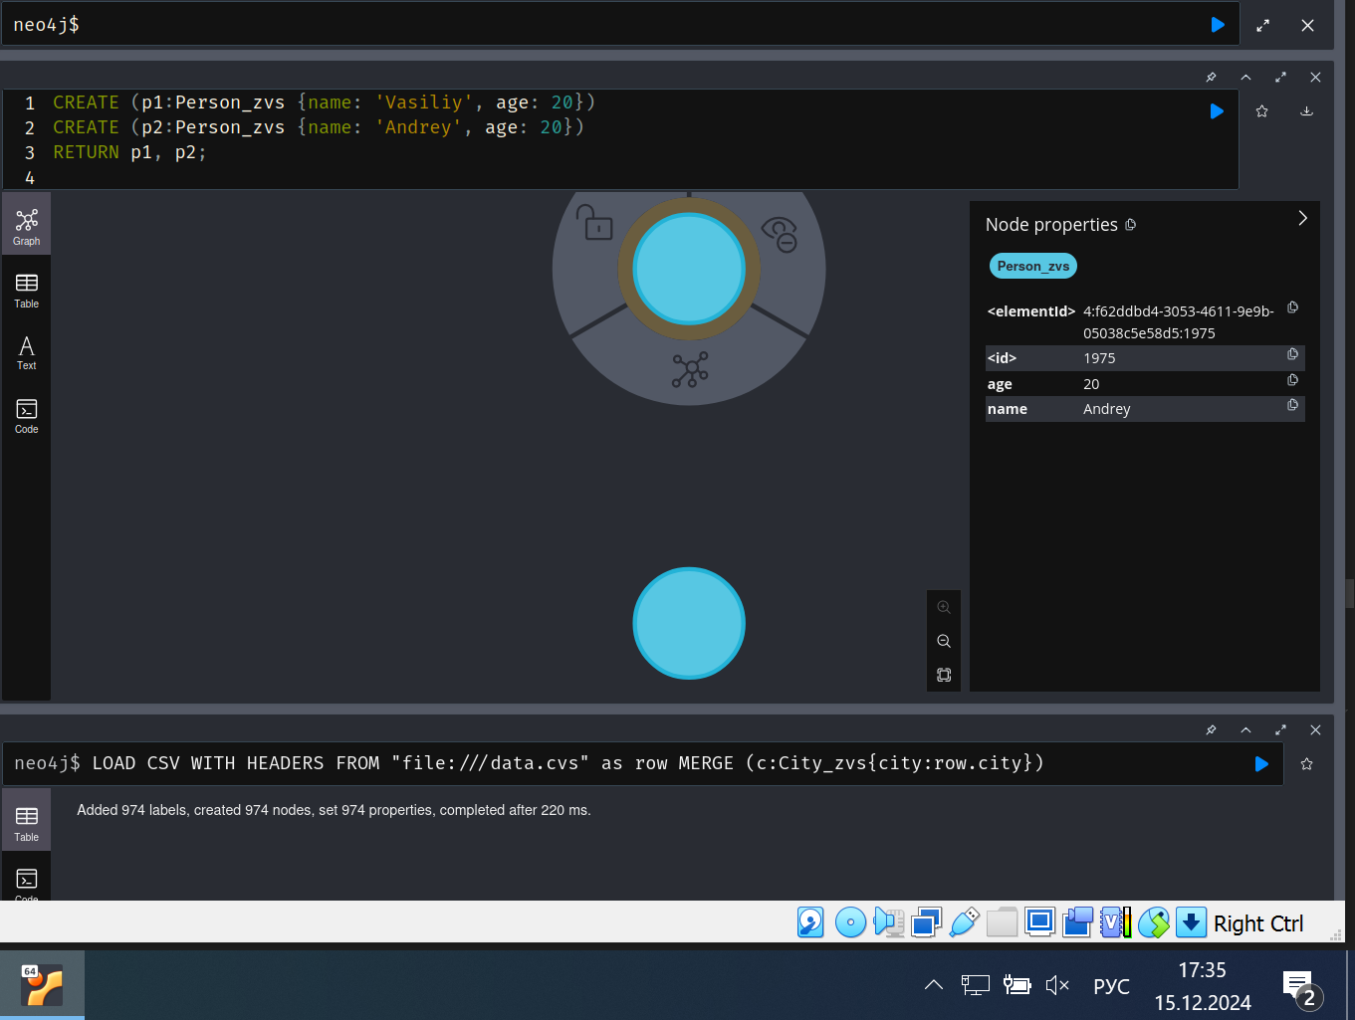

−поиска узлов

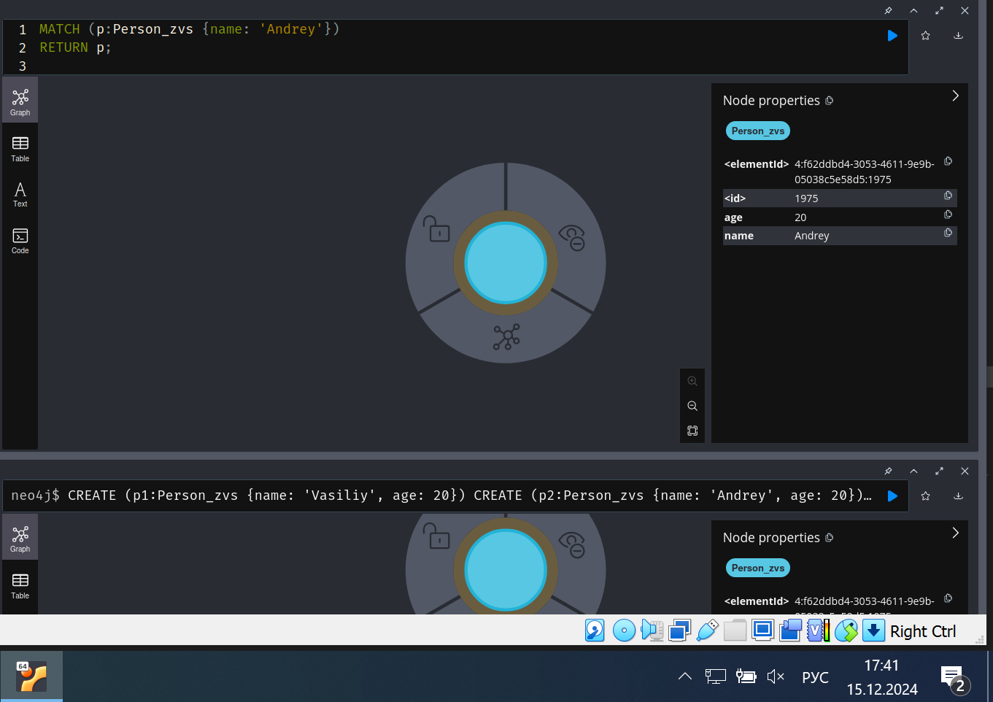

−добавления свойств

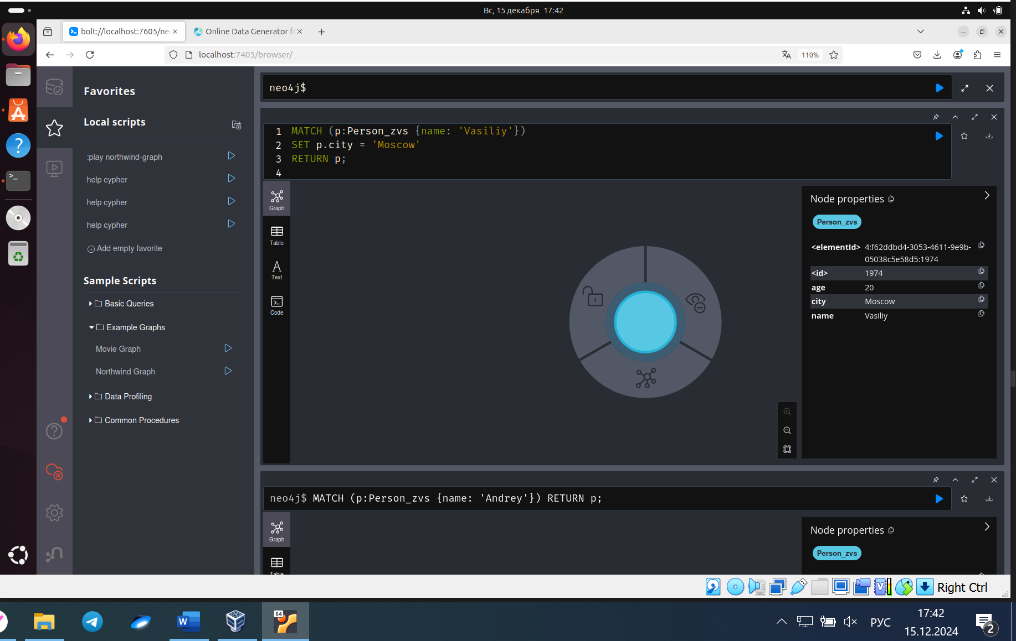

-удаления свойств.

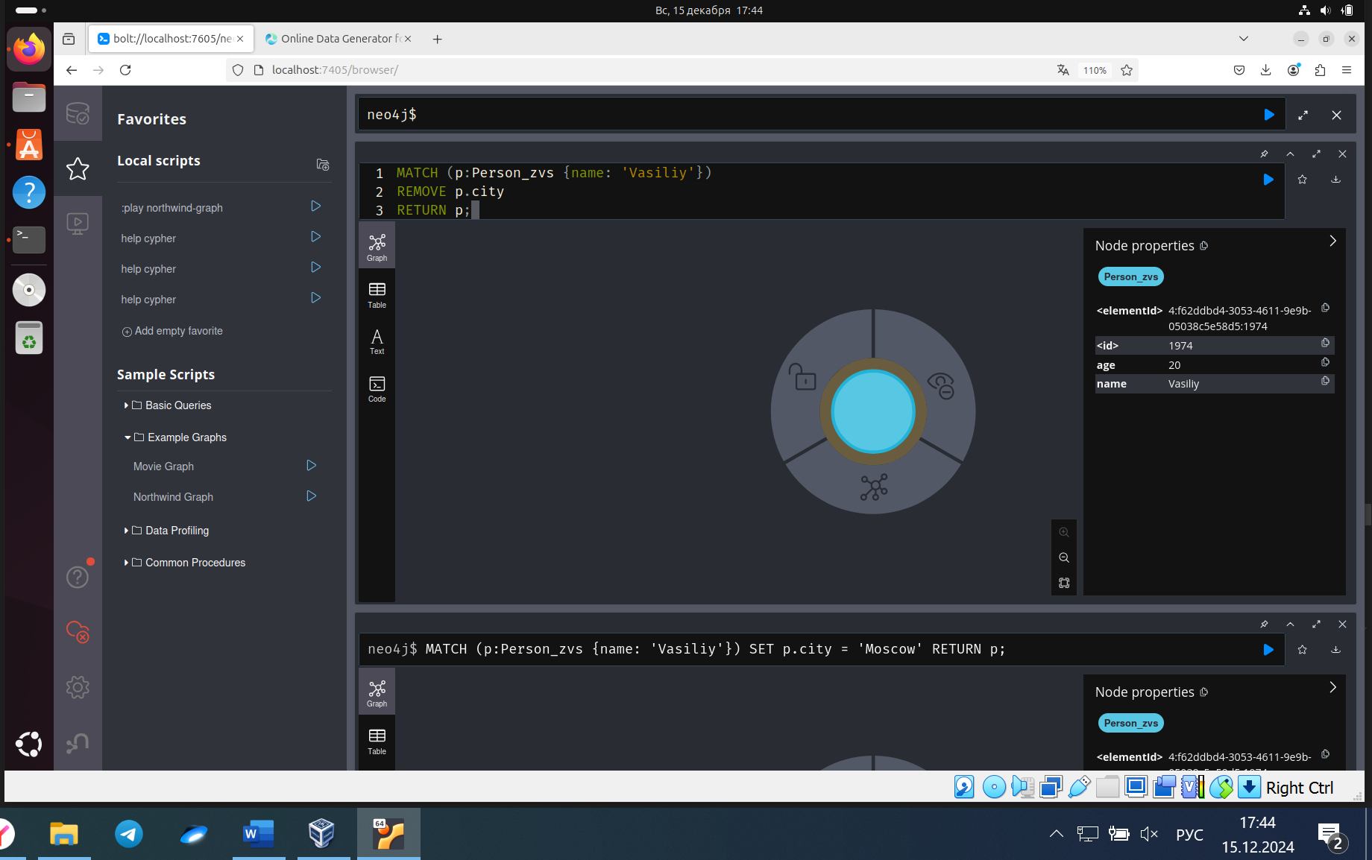

-удаления узлов;

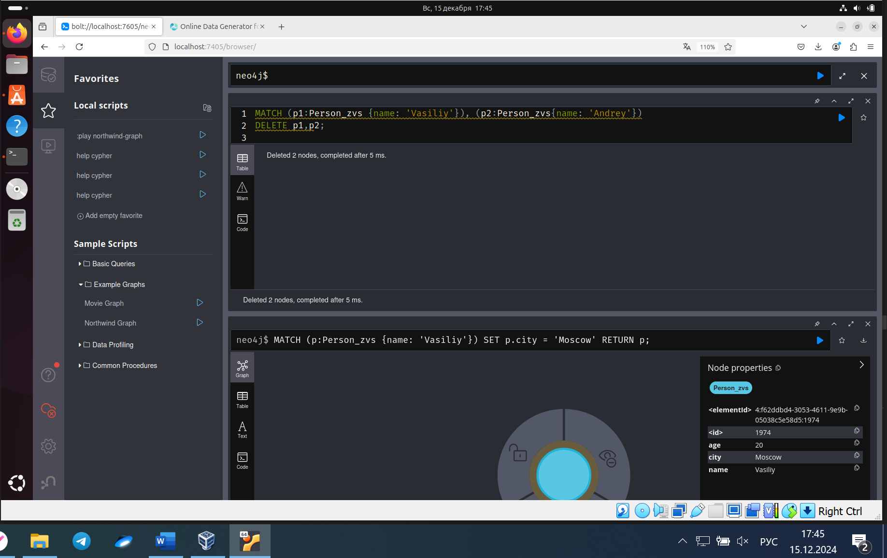

Добавьте новые сущности и атрибуты в ваш граф. Сформируйте новые связи. Проанализируйте полученные группы объектов.

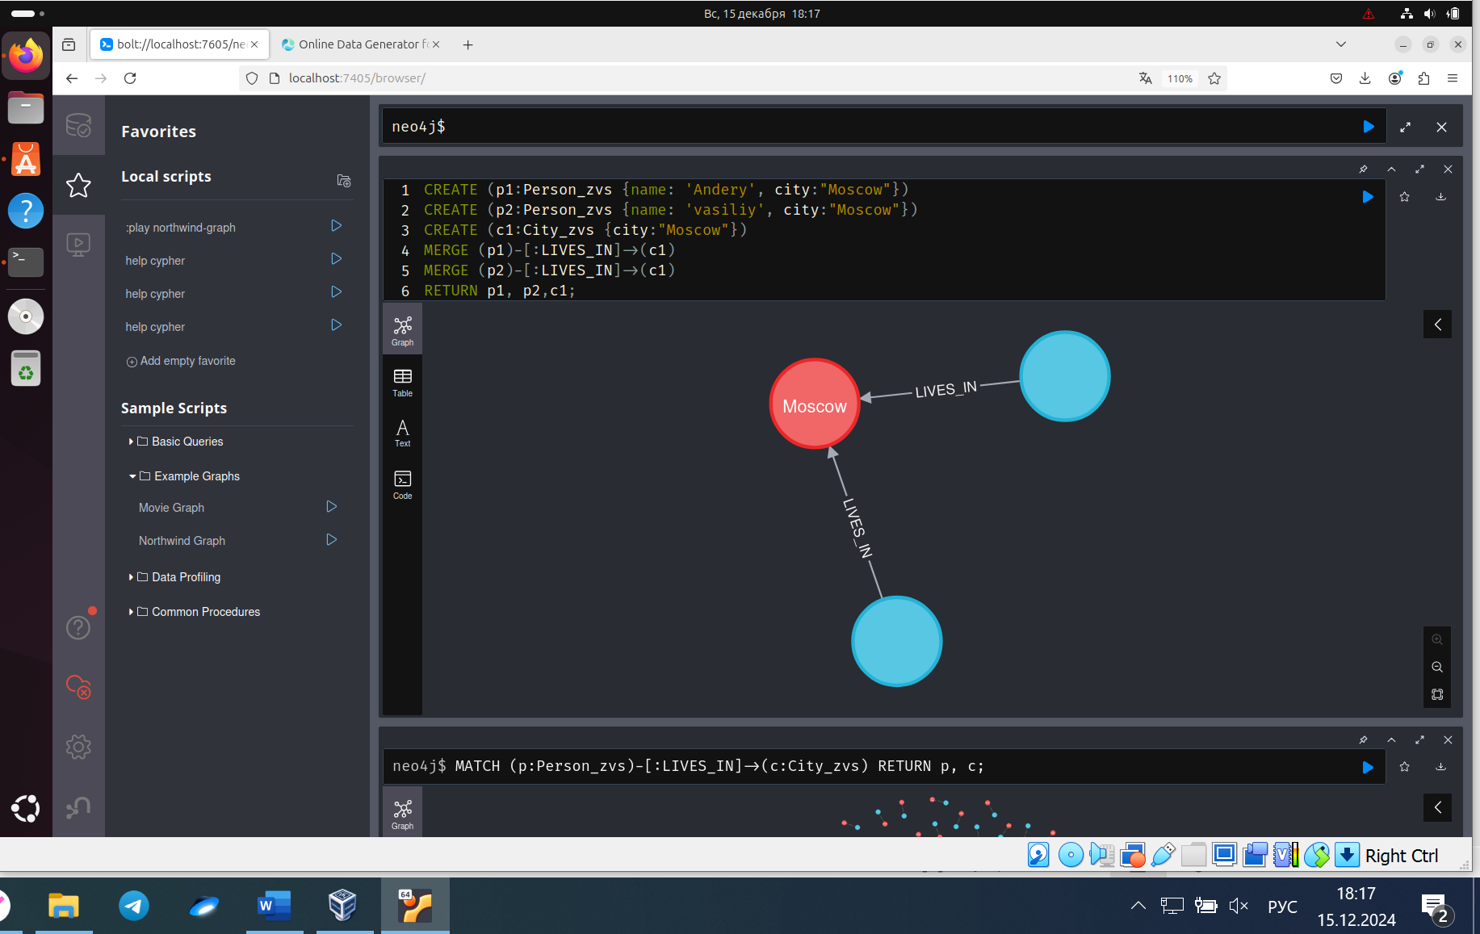

Теперь есть новый узел с меткой City_zvs и атрибутом city=”Moscow”, а так же два узла с меткой Person_zvs у которых атрибут также атрибут city=”Moscow”. Они имеют связь между собой по атрибуту city